UNIVERSIDAD MARIANO GÁLVEZ DE GUATEMALA
Ingeniería en Sistemas de Información y Ciencias de la Computación
PROYECTO FINAL — ALGORITMOS
Documentación Final: Sistema de Transporte y Rutas
Proyecto 12: Transporte y rutas · Variante A (Rutas de buses)
Arquitectura Modular en C++17 (frontend/ · backend/ · database/) con Cifrado para Tontos
Curso: Algoritmos · Sección A · Segundo semestre 2026
Estudiante: [NOMBRE COMPLETO]
Carné: [CARNÉ — termina en número par → Variante A]
Catedrático: Ing. Mag. Jhensser Aguirre
Guatemala, octubre de 2026
1. Descripción del Problema y Arquitectura Modular en C++17
Las empresas de transporte extraurbano necesitan administrar sus recorridos de buses controlando la capacidad de asientos de cada unidad, los boletos vendidos, los asientos disponibles y el dinero ingresado por ruta. Llevar este registro sin validaciones provoca sobreventa de asientos, cobros inconsistentes y pérdida de información al cerrar el programa.
El sistema desarrollado resuelve la Variante A del Proyecto 12 (Transporte y rutas) en consola utilizando C++17 estándar compatible con CLion y CMake. Para mantener un diseño limpio y fácil de defender, el código se organizó de forma modular en tres carpetas especializadas:
- Capa Frontend (frontend/): Contiene interfaz.h, interfaz.cpp, validaciones.h y validaciones.cpp. Controla la presentación de tablas en consola, la navegación por menús/submenús y la lectura segura de enteros, decimales y texto mediante getline e istringstream.
- Capa Backend (backend/): Contiene modelos.h, logica_rutas.h/.cpp y algoritmos.h/.cpp. Define la estructura RutaBus, administra el registro y estado de rutas, procesa ventas y cancelaciones, resuelve el reto algorítmico de recomendación de ruta óptima, ejecuta búsquedas por 3 criterios y ordena con el método de la Burbuja manual.
- Capa Base de Datos y Seguridad (database/): Contiene conexion_db.h/.cpp y cifrado_tontos.h/.cpp. Implementa la conexión a base de datos mediante archivos de texto planos (fstream) en rutas.txt y genera automáticamente un respaldo protegido en rutas_cifradas.txt utilizando el algoritmo propio 'Cifrado para Tontos' (desplazamiento ASCII +3 al guardar y -3 al cargar).
2. Requerimientos Funcionales, Reglas de Validación y Casos Límite
2.1 Requerimientos Funcionales (RF1 – RF14)
Cód. | Requerimiento Funcional | Módulo / Archivo C++ | Función Principal
RF01 | Registrar nuevas rutas con ID único, origen, destino, capacidad y precio. | backend/logica_rutas.cpp | registrarRuta()
RF02 | Listar todas las rutas mostrando capacidad, ocupados, libres, precio, ingresos y estado. | backend/logica_rutas.cpp | listarRutas()
RF03 | Activar o desactivar una ruta sin perder su historial de ventas ni liberar su ID. | backend/logica_rutas.cpp | cambiarEstadoRuta()
RF04 | Vender boletos validando estado activo y cupo disponible sin permitir sobreventa. | backend/logica_rutas.cpp | venderBoletos() / aplicarVenta()
RF05 | Cancelar boletos vendidos devolviendo asientos y recalculando ingresos. | backend/logica_rutas.cpp | cancelarBoletos()
RF06 | Reto Algorítmico: recomendar la ruta activa más económica donde quepa el grupo completo. | backend/logica_rutas.cpp | recomendarYVender()
RF07 | Búsqueda secuencial por ID de ruta sobre el arreglo en memoria. | backend/algoritmos.cpp | buscarPorID()
RF08 | Búsqueda por ciudad de origen y por ciudad de destino sin distinguir mayúsculas. | backend/algoritmos.cpp | buscarPorOrigen() / buscarPorDestino()
RF09 | Ordenar manualmente las rutas por ingresos (mayor a menor) con algoritmo Burbuja. | backend/algoritmos.cpp | ordenarPorIngresos()
RF10 | Generar 3 reportes: ranking de ingresos, ocupación por recorrido y resumen estadístico. | backend/algoritmos.cpp | reporteIngresos/Ocupacion/Resumen()
RF11 | Conectar, guardar y recuperar datos persistentes en archivo de texto mediante fstream. | database/conexion_db.cpp | guardarDatos() / cargarDatos()
RF12 | Cifrar y descifrar registros de la base de datos usando el módulo 'Cifrado para Tontos'. | database/cifrado_tontos.cpp | cifrarParaTontos() / descifrarParaTontos()
RF13 | Mostrar en consola la vista comparativa de registros normales vs. cifrados (+3 ASCII). | database/conexion_db.cpp | mostrarArchivoCifradoDB()
RF14 | Demostrar en vivo el cifrado y descifrado de cualquier texto ingresado por el usuario. | database/cifrado_tontos.cpp | mostrarDemostracionCifrado()

2.2 Reglas de Validación (RV1 – RV11)
Cód. | Regla de Validación Implementada
RV01 | El ID de ruta debe ser entero entre 1 y 9999 y único (se verifica contra rutas activas e inactivas).
RV02 | La capacidad del bus debe ser un entero entre 1 y 100 asientos.
RV03 | El precio del pasaje debe estar entre Q0.01 y Q1000.00.
RV04 | El origen y el destino no pueden estar vacíos, no pueden contener ';' y no pueden ser iguales entre sí.
RV05 | No se permite vender boletos en rutas inactivas, llenas o cuando la cantidad supera los asientos libres.
RV06 | Solo se pueden cancelar boletos en rutas con pasajeros > 0 y hasta el máximo de boletos vendidos.
RV07 | Toda entrada se lee con getline + istringstream: letras, símbolos o líneas vacías nunca bloquean cin.
RV08 | El arreglo soporta hasta MAX_RUTAS = 100 rutas; el intento 101 se rechaza sin desbordar memoria.
RV09 | Al cargar rutas.txt se validan los 8 campos, rangos e IDs únicos; las líneas corruptas se omiten con aviso.
RV10 | Los ingresos se recalculan siempre como pasajeros * precio para mantener consistencia matemática.
RV11 | Si cargarDatos() detecta una línea con Cifrado para Tontos ('>' en vez de ';'), la descifra automáticamente (-3 ASCII).

3. Diagramas de Arquitectura, Flujo y Pseudocódigo
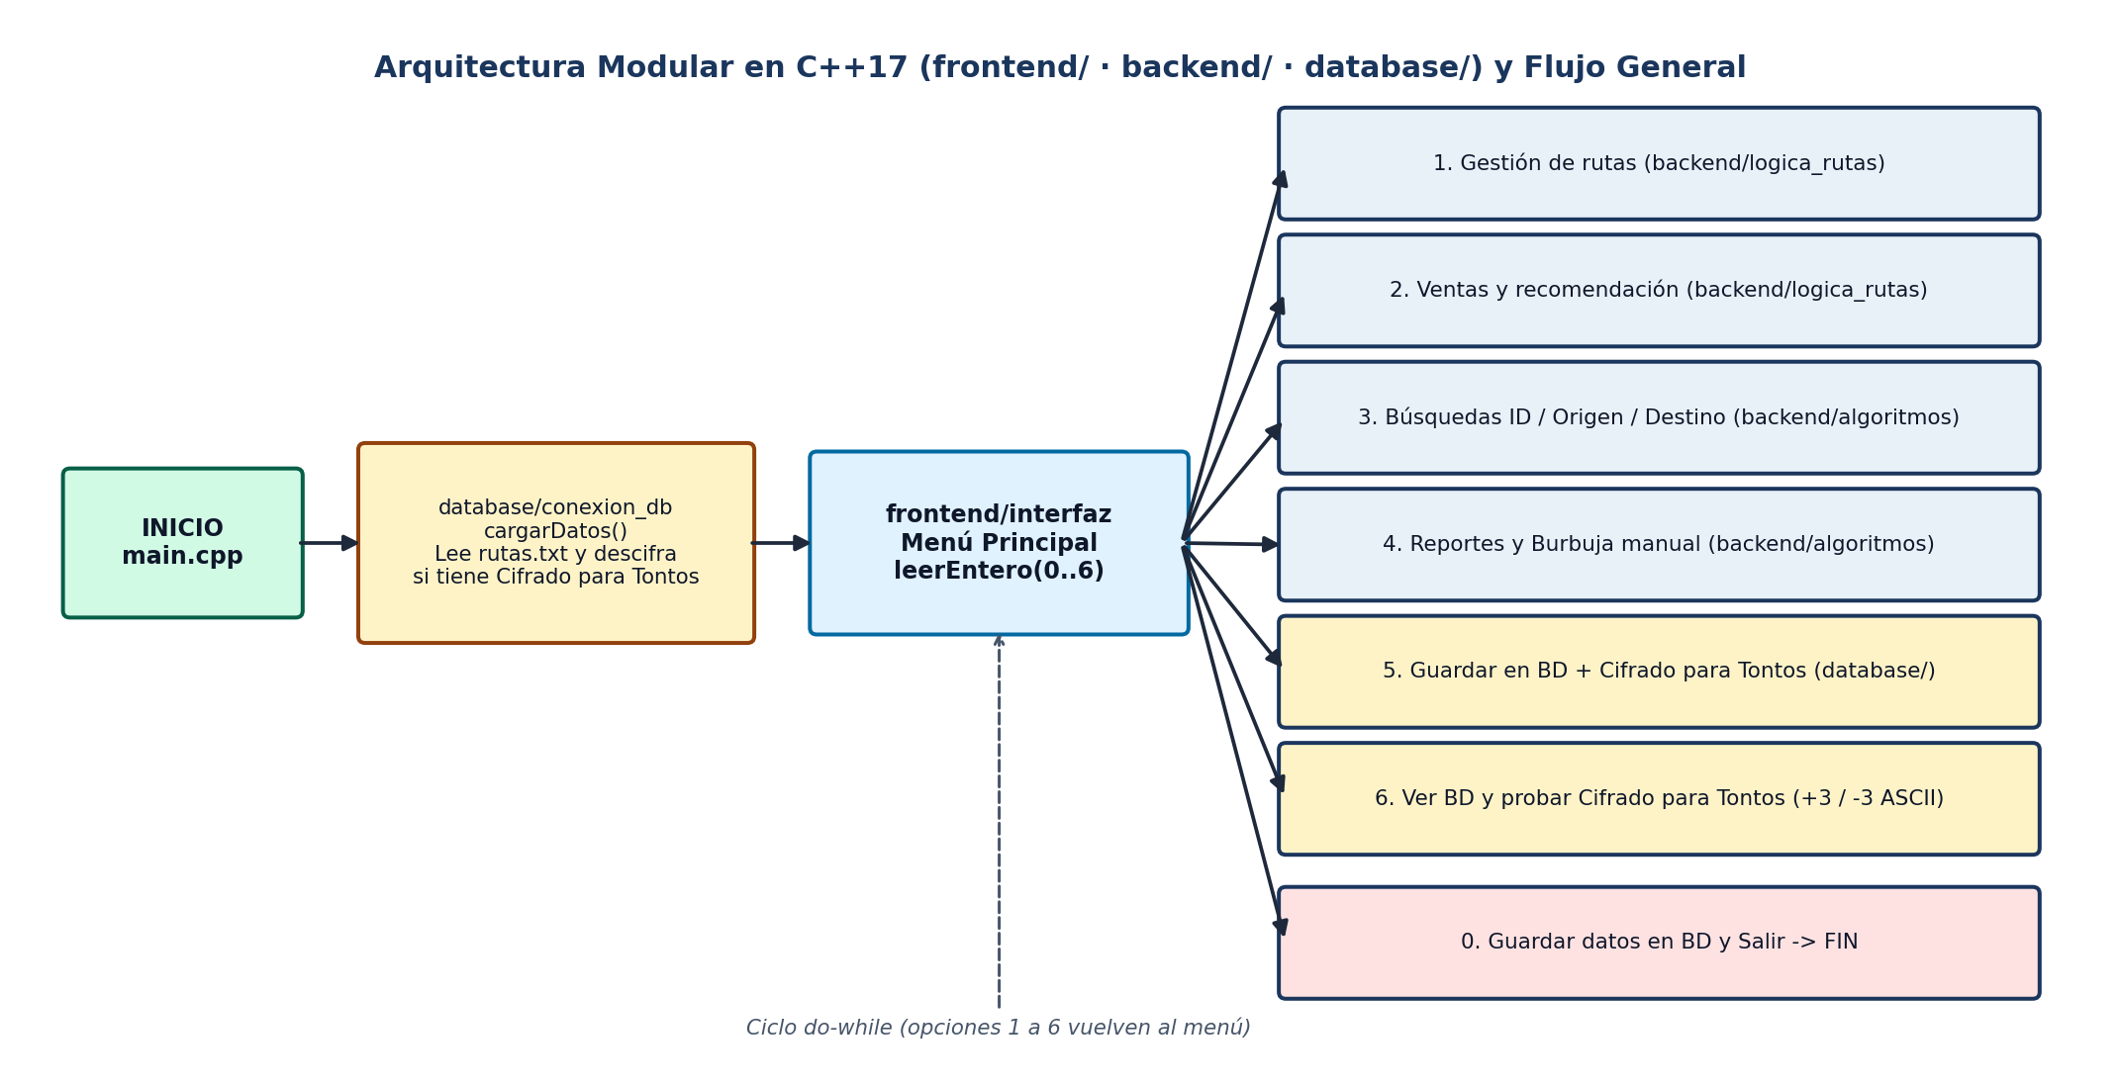
Figura 1: Arquitectura modular en C++17 (frontend, backend, database) y flujo del menú principal.
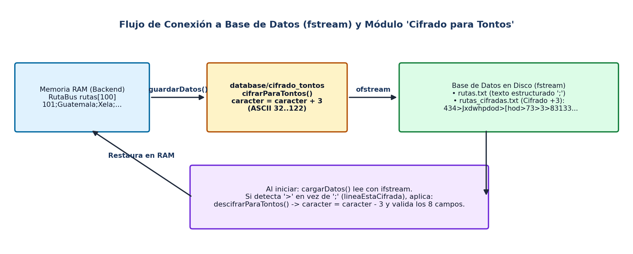
Figura 2: Flujo de conexión a Base de Datos con fstream y algoritmo 'Cifrado para Tontos' (+3 / -3 ASCII).
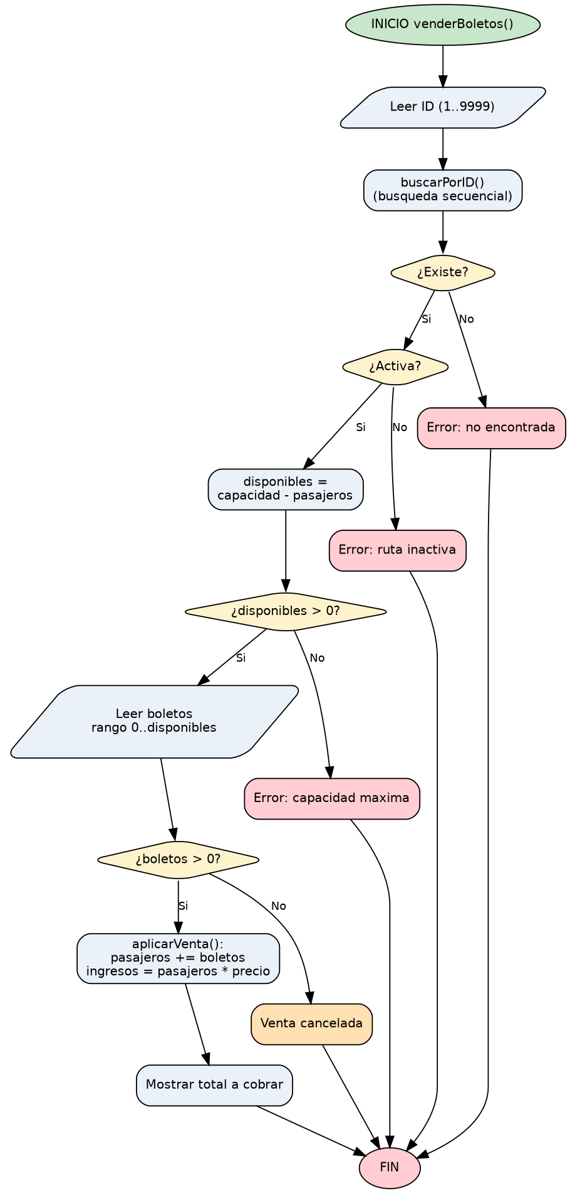
Figura 3: Diagrama de flujo del proceso de venta segura de boletos.
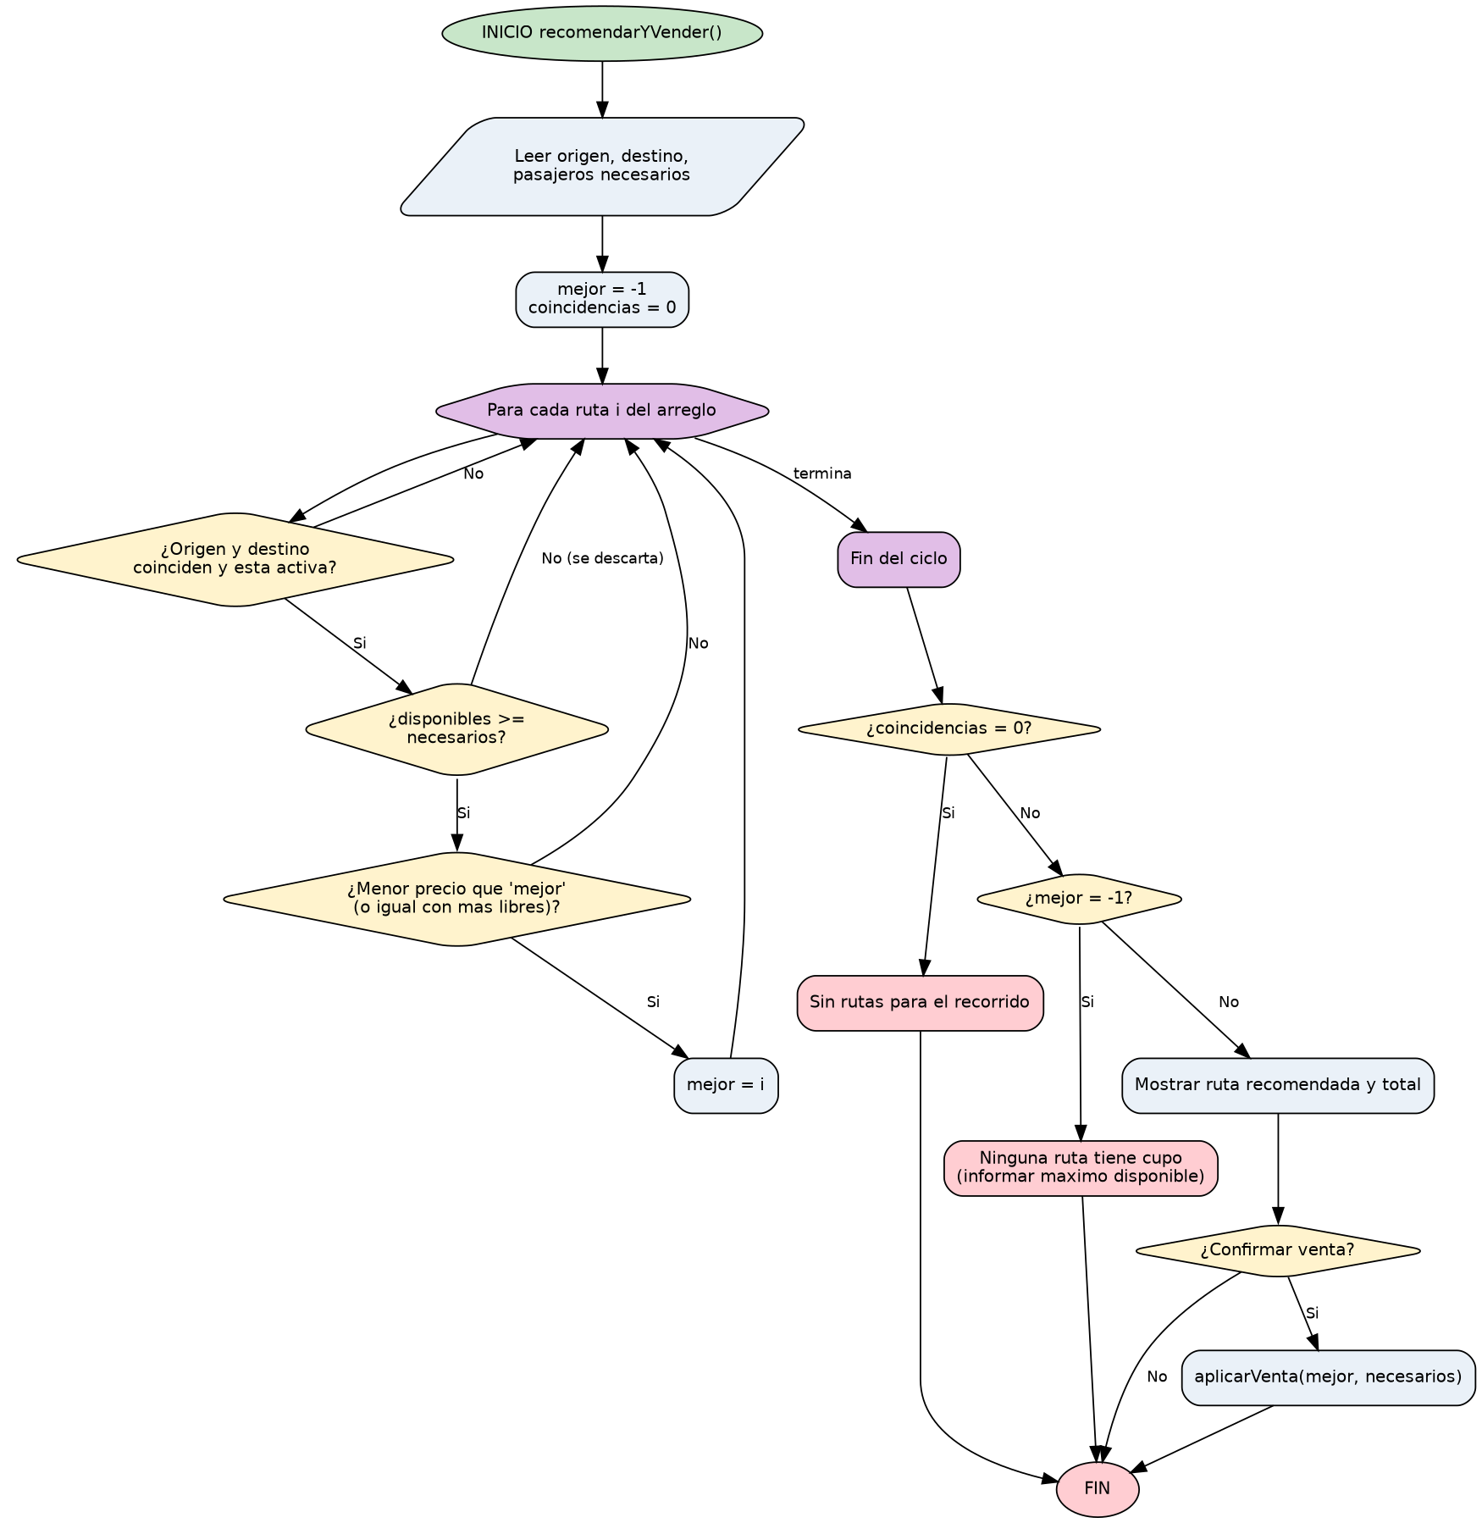
Figura 4: Diagrama de flujo del Reto Algorítmico (recomendación óptima por capacidad y precio).
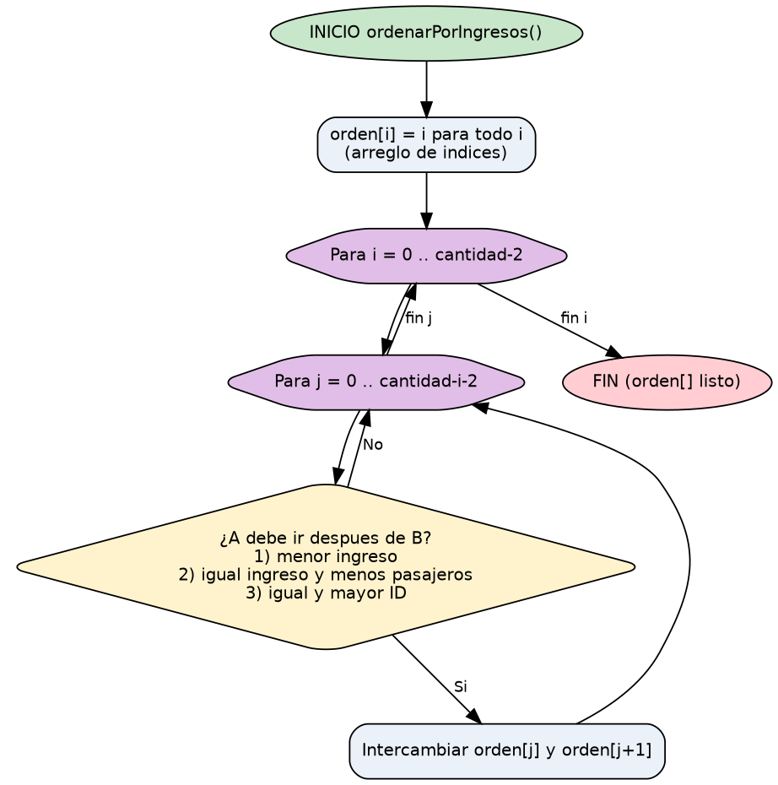
Figura 5: Diagrama de flujo del ordenamiento Burbuja manual con triple criterio de desempate.
3.1 Pseudocódigo del Módulo 'Cifrado para Tontos' y Base de Datos
CONSTANTE CLAVE_TONTOS <- 3
FUNCION cifrarParaTontos(textoOriginal)
resultado <- textoOriginal
PARA i DESDE 0 HASTA longitud(resultado) - 1 HACER
SI codigoASCII(resultado[i]) >= 32 Y codigoASCII(resultado[i]) <= 122 ENTONCES
resultado[i] <- caracter(codigoASCII(resultado[i]) + CLAVE_TONTOS)
FIN SI
FIN PARA
RETORNAR resultado
FIN FUNCION
FUNCION descifrarParaTontos(textoCifrado)
resultado <- textoCifrado
PARA i DESDE 0 HASTA longitud(resultado) - 1 HACER
SI codigoASCII(resultado[i]) >= 35 Y codigoASCII(resultado[i]) <= 125 ENTONCES
resultado[i] <- caracter(codigoASCII(resultado[i]) - CLAVE_TONTOS)
FIN SI
FIN PARA
RETORNAR resultado
FIN FUNCION
4. Estructuras de Datos y Organización de Carpetas
Carpeta / Archivo | Capa | Responsabilidad Principal
main.cpp | Coordinador | Inicializa el arreglo RutaBus rutas[100], llama a cargarDatos() y ejecuta el ciclo del menú principal.
CMakeLists.txt | Configuración | Configura el estándar C++17 e incluye las carpetas frontend/, backend/ y database/ para CLion.
frontend/validaciones.h/.cpp | Frontend | Lectura segura (leerEntero, leerDecimal, leerTexto) y manejo manual de cadenas ASCII.
frontend/interfaz.h/.cpp | Frontend | Impresión de tablas alineadas y control de los 5 submenús interactivos de consola.
backend/modelos.h | Backend | Definición del struct RutaBus y constantes globales de límites y nombres de archivos.
backend/logica_rutas.h/.cpp | Backend | Altas de rutas, cambio de estado, ventas, cancelaciones y Reto Algorítmico (recomendarYVender).
backend/algoritmos.h/.cpp | Backend | Búsqueda secuencial por ID, origen y destino, ordenamiento Burbuja manual y los 3 reportes.
database/conexion_db.h/.cpp | Database | Conexión a archivos mediante fstream (rutas.txt y rutas_cifradas.txt) y validación línea por línea.
database/cifrado_tontos.h/.cpp | Database | Algoritmo de desplazamiento ASCII (+3 / -3), detección de línea cifrada y demostración en vivo.

5. Evidencias de Ejecución y Matriz de 42 Pruebas Automatizadas
El sistema compilado con g++ -std=c++17 -Wall -Wextra (0 advertencias) fue sometido a 42 pruebas automatizadas mediante pruebas.py, abarcando casos normales, casos límite, errores de entrada y pruebas del Cifrado para Tontos. Resultado: 42 de 42 pruebas aprobadas.
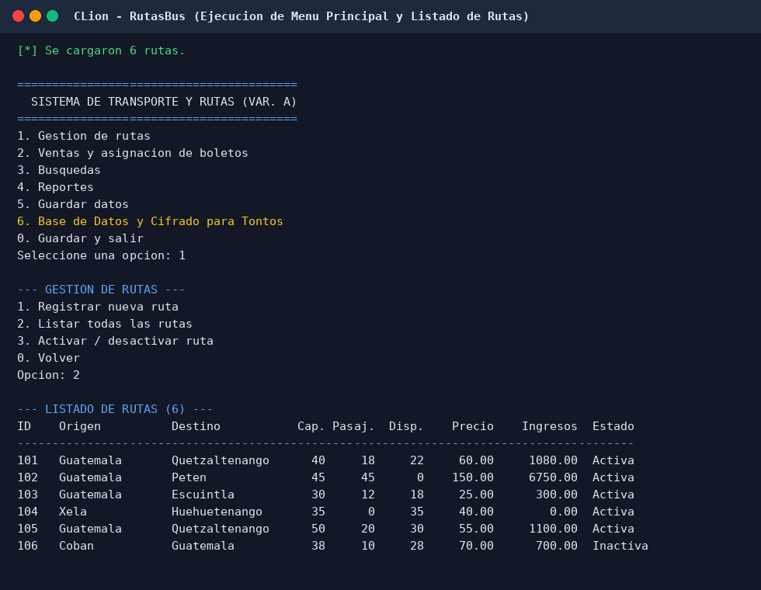
Figura 6: Ejecución en consola del menú principal y listado de rutas cargadas desde la base de datos.
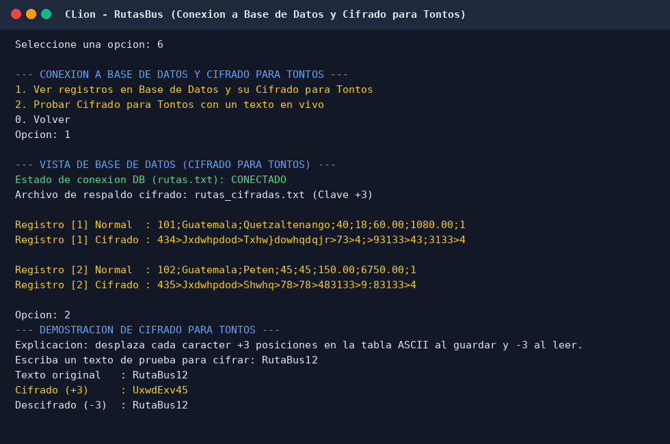
Figura 7: Ejecución del módulo de Base de Datos y demostración en vivo del 'Cifrado para Tontos'.
Cód. | Tipo | Caso de Prueba y Entrada | Resultado Esperado | Estado
P01 | Normal | Registrar una ruta valida (ID 101, Guatemala, Xela, cap 40, Q50.00) | Mensaje de exito y ruta guardada en rutas.txt | APROBADO
P02 | Error | ID duplicado (Registrar 101 dos veces) | Rechazo: ya existe una ruta con ese ID | APROBADO
P03 | Borde | ID 0, negativo y fuera de rango (IDs 0, -5, 10000, luego 7) | Cada valor es rechazado y se vuelve a pedir; 7 se acepta | APROBADO
P04 | Error | ID con letras (ID 'abc') | Mensaje de entrada invalida sin bloquear el programa | APROBADO
P05 | Borde | Capacidad 0, negativa y mayor al maximo (Capacidades 0, -3, 101, luego 1) | Rechazadas 0, -3 y 101; se acepta 1 (limite inferior) | APROBADO
P06 | Error | Precio negativo, cero y con letras (Precios -10, 0, 'gratis', luego 25.50) | Rechazados los tres primeros; se acepta 25.50 | APROBADO
P07 | Error | Origen igual al destino (sin distinguir mayusculas) (Origen 'Xela', destino 'XELA') | Rechazo: origen y destino no pueden ser iguales | APROBADO
P08 | Error | Texto vacio o solo espacios en origen (Origen '' y ' ') | Rechazo: el texto no puede estar vacio; luego se acepta | APROBADO
P09 | Normal | Venta valida actualiza pasajeros e ingresos (Ruta 101 (cap 40, Q50), vender 3) | Total Q150.00; en archivo pasajeros=3 e ingresos=150.00 | APROBADO
P10 | Borde | Vender exactamente toda la capacidad (Ruta cap 5, vender 5) | Venta aceptada; asientos disponibles queda en 0 | APROBADO
P11 | Error | Vender mas boletos que los disponibles (Cap 5, intentar 6 y luego 0) | Rechazo por rango (1 a 5): nunca se sobrevende | APROBADO
P12 | Borde | Vender en una ruta ya llena (Llenar ruta de 5 y vender de nuevo) | Rechazo: ruta alcanzo su capacidad maxima | APROBADO
P13 | Error | Vender en ruta inexistente (ID 999) | Mensaje: ruta no encontrada | APROBADO
P14 | Error | Vender en ruta inactiva (Desactivar ruta 101 y vender) | Rechazo: ruta inactiva | APROBADO
P15 | Normal | Cancelar boletos recalcula ingresos (Vender 4 y cancelar 1 en ruta Q10) | Devolucion Q10.00; archivo con pasajeros=3 e ingresos=30.00 | APROBADO
P16 | Error | Cancelar en ruta sin boletos vendidos (Ruta nueva, cancelar) | Mensaje: no tiene boletos vendidos | APROBADO
P17 | Normal | Busqueda por origen sin distinguir mayusculas (Buscar 'guatemala' (registrado 'Guatemala')) | Muestra las rutas con ese origen | APROBADO
P18 | Error | Busqueda por origen inexistente (Origen 'Mixco') | Mensaje: no hay rutas con ese origen | APROBADO
P19 | Normal | Busqueda por destino (Destino 'xela') | Lista la ruta 101 | APROBADO
P20 | Normal | Busqueda secuencial por ID (Buscar ID 101 y ID 55) | 101 se muestra; 55 informa no encontrada | APROBADO
P21 | Normal | Ranking por ingresos (burbuja) mayor a menor (Ingresos: R1=Q50, R2=Q150, R3=Q100) | Orden: ruta 2, ruta 3, ruta 1 | APROBADO
P22 | Borde | Empate de ingresos: desempata por pasajeros y luego ID (R5 y R2 con mismos ingresos y pasajeros) | Primero la ruta de menor ID (2) | APROBADO
P23 | Borde | Reportes sin rutas registradas (Abrir reportes 1, 2 y 3 sin datos) | Mensaje claro sin errores ni division entre cero | APROBADO
P24 | Normal | Reporte de ocupacion (Cap 4, vender 4 en R1 (llena) y R2 sin ventas) | R1 aparece como LLENA con 100.0% | APROBADO
P25 | Normal | Resumen general (2 rutas, ventas conocidas) | Pasajeros, ingresos totales (Q150.00) y rutas extremas correctas | APROBADO
P26 | Normal | RETO: recomienda la ruta mas barata con cupo para el grupo (Grupo de 5; rutas Q60 (10), Q45 (10), Q30 (cap 2)) | Recomienda la ruta 2 (Q45): la de Q30 se descarta por no caber el grupo | APROBADO
P27 | Borde | RETO: empate de precio elige la de mas asientos libres (Dos rutas Q50; una ya con 8 vendidos) | Recomienda la ruta con mas libres (ruta 2) | APROBADO
P28 | Error | RETO: ningun bus tiene cupo suficiente (Grupo de 8 y la mayor disponibilidad es 5) | Mensaje con maximo disponible 5; no se vende | APROBADO
P29 | Error | Recomendar para recorrido inexistente (Origen/Destino no registrados) | Mensaje: no hay rutas activas para ese recorrido | APROBADO
P30 | Normal | Persistencia: cargar archivo de una ejecucion previa (rutas.txt con 2 rutas existentes) | Mensaje 'Se cargaron 2 rutas' y datos disponibles | APROBADO
P31 | Normal | Persistencia: guardar, y datos intactos al reabrir (Cargar, vender 2 boletos, salir) | Archivo actualizado: pasajeros=5 e ingresos=250.00 | APROBADO
P32 | Error | Archivo corrupto: lineas invalidas se omiten (Archivo con basura, pasajeros>capacidad, capacidad negativa y ID repetido) | Se cargan solo las 2 lineas validas y se avisa de 4 omitidas | APROBADO
P33 | Borde | Sin archivo previo (No existe rutas.txt) | Mensaje de inicio limpio y el programa funciona | APROBADO
P34 | Error | Opcion de menu invalida (letras, simbolos, fuera de rango) ('x', '9', '', '2.5') | Cada una rechazada; el menu se vuelve a mostrar | APROBADO
P35 | Error | Fin de la entrada sin cerrar el programa (Se corta la entrada en medio de un registro) | El programa termina de forma controlada sin ciclo infinito | APROBADO
P36 | Borde | Limite de 100 rutas en el arreglo (Registrar 100 rutas e intentar la 101) | Mensaje de limite alcanzado; sin desbordar el arreglo | APROBADO
P37 | Normal | Activar y reactivar ruta (Desactivar y activar de nuevo la ruta 101) | Estado alterna INACTIVA -> ACTIVA | APROBADO
P38 | Error | Decimal en campo entero y espacios alrededor del numero (Boletos '2.5' y ' 3 ') | 2.5 rechazado; ' 3 ' aceptado (se ignoran espacios) | APROBADO
P39 | Normal | Cifrado para Tontos: respaldo automatico en rutas_cifradas.txt (Registrar ruta 101 (Guatemala -> Xela) y guardar) | Se crea rutas_cifradas.txt con desplazamiento ASCII +3 | APROBADO
P40 | Normal | Cifrado para Tontos: carga automatica de linea cifrada (rutas.txt con linea cifrada (+3)) | Detecta formato cifrado, descifra (-3) y carga la ruta 101 con 3 pasajeros | APROBADO
P41 | Normal | Menu de Base de Datos y Cifrado para Tontos (Vista DB) (Opcion 6 -> 1 con ruta 101 cargada) | Muestra estado de conexion DB y comparativa Normal vs Cifrado | APROBADO
P42 | Normal | Demostracion en vivo de Cifrado para Tontos (Opcion 6 -> 2, ingresar texto 'RutaBus12') | Muestra original 'RutaBus12', cifrado 'UxwdExv45' y descifrado 'RutaBus12' | APROBADO

6. Manual Breve de Uso y Conclusiones
- Paso 1 (Abrir en CLion): En CLion seleccionar File > Open y abrir la carpeta 03_CODIGO_FINAL. CLion detecta CMakeLists.txt automáticamente.
- Paso 2 (Directorio de trabajo): En Run > Edit Configurations verificar que Working directory tenga $ProjectFileDir$ para que rutas.txt y rutas_cifradas.txt se lean y guarden en la carpeta del proyecto.
- Paso 3 (Operación): Usar las opciones 1 a 4 para registrar rutas, vender o recomendar boletos, buscar y generar reportes; la opción 5 para guardar; la opción 6 para inspeccionar y probar el Cifrado para Tontos; y la opción 0 para guardar y salir.
Conclusión técnica: La separación en carpetas (frontend, backend y database) junto con el uso de getline + istringstream, ordenamiento por arreglo de índices y el módulo 'Cifrado para Tontos' sobre fstream permite cumplir todos los estándares de C++17 del curso de Algoritmos con un código claro, modular y 100% defendible.

